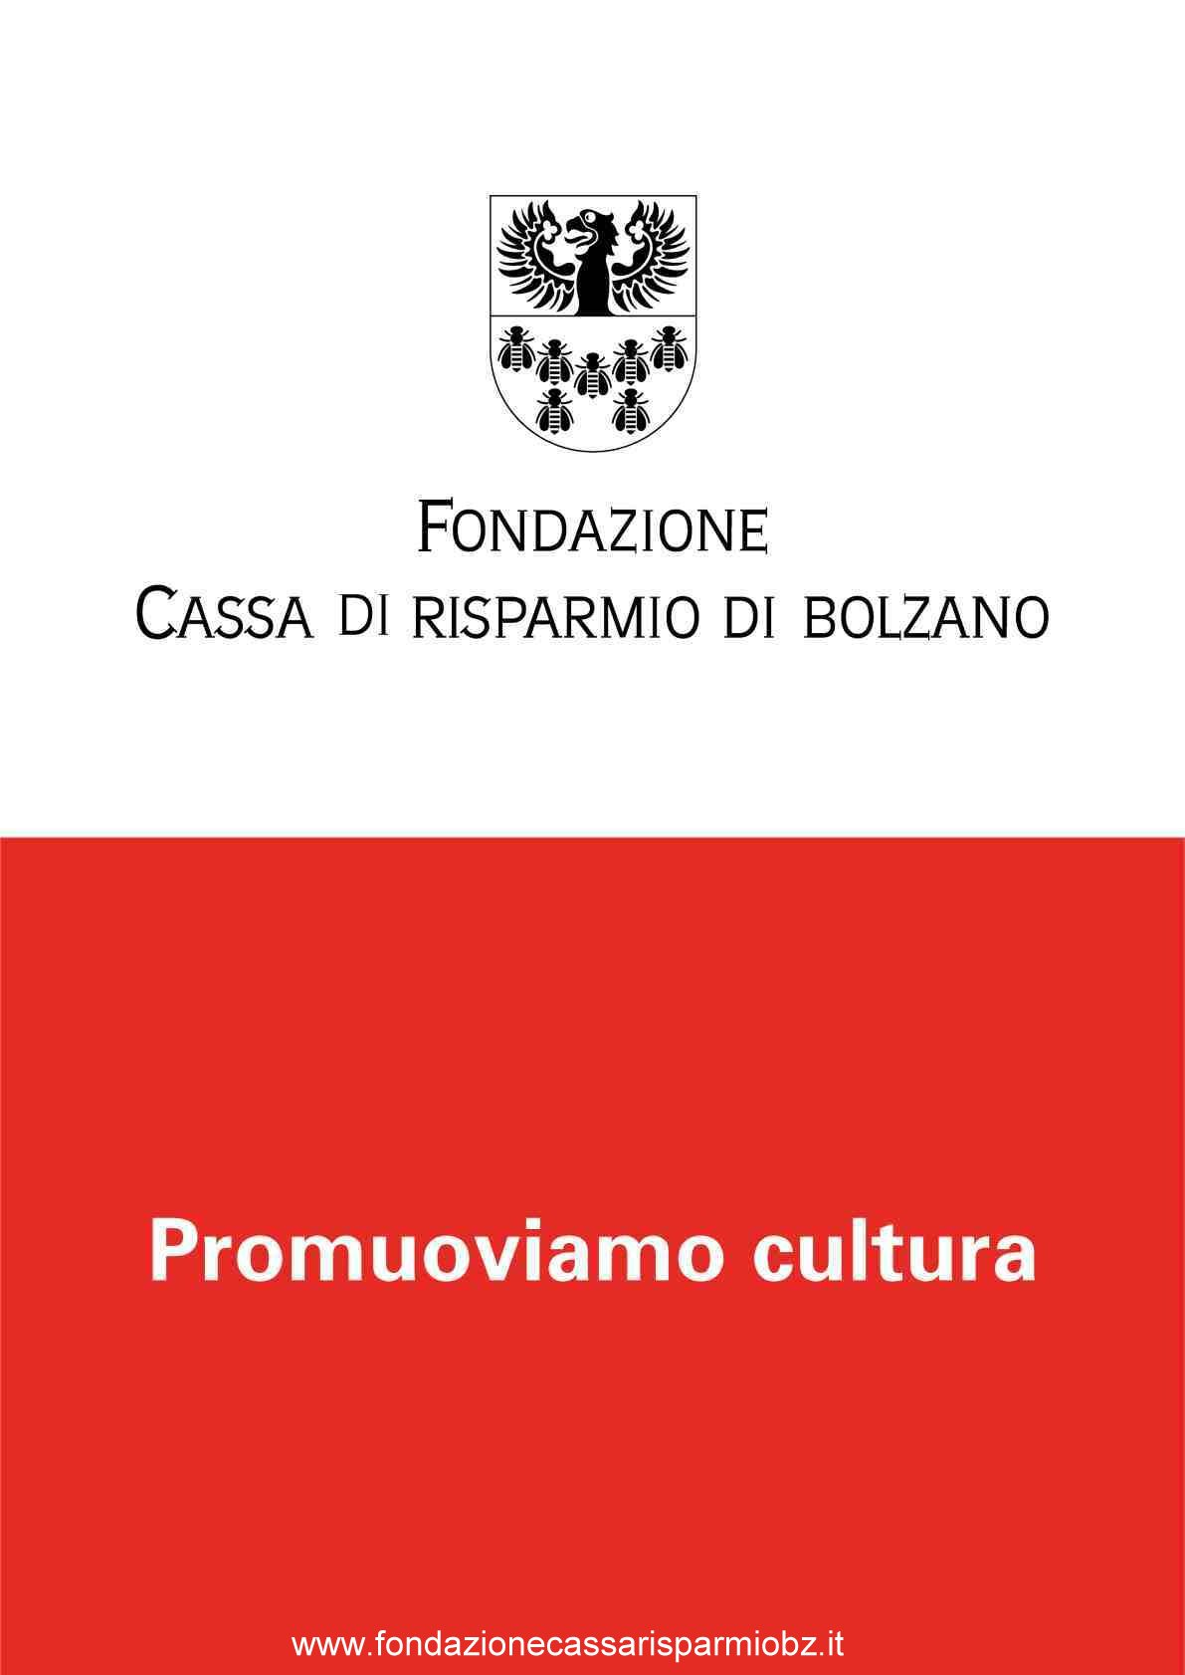

PASSALIBRO...►
LICEO SCIENTIFICO TORRICELLI ► CENTRO GIOVANI CORTO CIRCUITO



